WT-11型土壤水分/温度计说明书
一、概 述
WT-11型土壤水分/温度计一种能直接测定土壤的含水量和土壤温度的仪器.如照片所示.
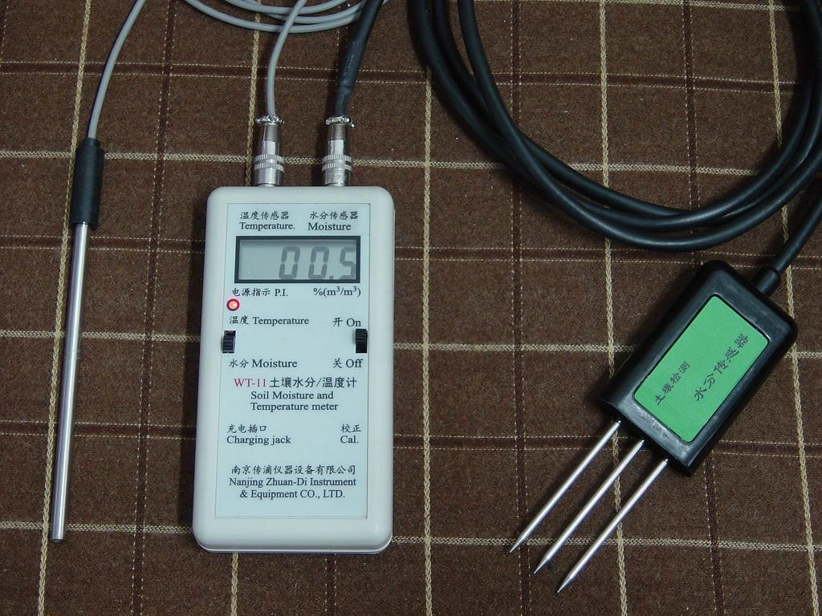
土壤含水量的测量方法是采用土壤含水率时域反射法(Timedomainreflectrometry,TDR),它也是一种通过 测量土壤介电常数来获得土含水率的一种方法。TDR 的原理是电磁波沿非磁性介质中的传输导线的传输到导线终点时，又有一部分电磁波沿导线反射回来，这样入射与反射形成了一个时间差 T 。因此通过测量电磁波在埋入土壤中的导线的入射反射时间差 T 就可以求出土壤的介电常数，进而求出土壤的含水率。
土壤温度的测量是将温度传感器直接插入土壤中,进行测量.
这种仪器采用TDR测量方法、其优点是测量速度快，操作简便，精确度高，可连续测量，既可测量土壤表层水分，也可用于测量剖面水分既可用于手持式的时实测量，也可用于远距离多点自动监测，测量数据易于处理。因此适用于科学试验、节水灌溉、温室大棚、花卉蔬菜、草地牧场、土壤速测、植物培养、污水处理、及各种颗粒物含水量的测量。
二、测量参数
1、水分
量程：0－100%
单位：％（m3/m3）
满度值：100.0%（用户可自已校正）
测量精度：±３％
复测误差：<１％
参数类型：土壤容积含水量
2、温度
量程：-20℃-+100℃；
特点：简单可靠，以10mV/℃线性增加或减小，不需要校正；即当25℃时，输出电位为250mV;
分辩率：0.1℃, 在室温下精度为±0.25℃,全量程±0.75℃；
三、电路参数
电源：仪器内装蓄电池供电，（附8.4V充电器）
水分：静态电流<30mA;工作频率：100MHz;响应时间<１秒；测量稳定时间：2秒;测量区域：95%的影响在以中央探针为中心，直径为７cm、高为7cm的园柱体内.
工作温度范围：-20℃-80℃
四、物理参数
水分传感器
探针长度：6cm;探针直径:3mm;探针材料:不锈钢(抗电解);密封材料:环氧树脂(黑色阻燃);电缆长度: 标配2米(三芯屏蔽线)
五、功能特点
水分传感器
采用绿色阻燃环氧树脂固化，完全防水，可承受较强的外力冲击；
表面采用抛光处理，美观大方，采用抗静电包装袋，存储更安全；
钢针采用优质材料，可经受长期电解，可经受土壤中的酸碱腐蚀；
测量精度高，性能可靠，受土壤含盐量影响较小，可适应各种土质；
具备电源线、地线、信号线三向保护功能,可防护因反接、短路等造成损毁．
六、使用方法
1 将两个传感器插入土壤或其他试样中，开启电源开关，就可进行测定．拨动功能选择开关，就可以测定水分或温度．
2 水分传感器的校正：将传感器的探针全部浸入水中，仪器预热几分钟，调节校正电位器，使仪器显示100.0%.
七、注意事项
１ 由于传感器为黑色封装，在强烈阳光的照射下会使传感器使急剧升温（可达８０℃以上），为了防止过高温度对传感器产生破坏性影响，请在田间或野外使用时注意遮阳与防护．
２ 钢针间距直接会影响到测量精度，所以请不要暴力弯折钢针，切不要摔打或猛烈敲击．

南京传滴仪器设备有限公司、南京特爱得仪器设备有限公司
地 址:南京市玄武大道88号,聚宝山庄红豆街区2幢-2号(马路边)
邮 编：210042
电 话:025-83356385 手机:13809001997
邮 箱: fang_j_a@126.com
网 址：www.kew.cn

